微處理機系統實習 Lab8
班級：資訊三乙 學號：D1210799 姓名：王建葦
一、【實驗目的】：
What was your design? What were the concepts you have used for your design?
本次實驗分為兩部分，重點在於中斷控制 (Interrupt)、ADC 類比轉數位輸入、以及LCD 動態圖形顯示的整合應用。
- Lab8.1 — 數字會跑步 (Running Numbers with External Interrupt)
  - 隨機產生四個「非零、且互不重複」的數字，並分別顯示於 LCD 的 Line0~Line3（位置 (0,0)、(0,16)、(0,32)、(0,48)）。
  - 按下PB15產生外部中斷後，四個數字開始往右移動，移動速度依數值大小不同：
數值越大移動越快，分別對應速度 2、4、6、8 pixels / 0.2 秒。
  - 當最大的數字到達右邊界，對應的 LED (PC12~PC15) 亮起。
  - 當所有數字都到達右邊界後，按下任意鍵即可重新開始。
實作重點包括：
      - EINT1 外部中斷設定 (PB15 Falling Edge Trigger)
      - 亂數生成與速度對應關係 (Bubble Sort 排序 + 映射)
      - 多物件同步位移與 LCD 即時更新。
- Lab8.2 — Ping Pong 遊戲 (PingPong with ADC & Buzzer)
  - 在 LCD 畫面下方設置一個 16x8 的「球拍」，上半部有一個固定的 16x8 方形障礙物。
  - 按下任意鍵啟動遊戲，球（8x8）隨機往四個方向（左上、右上、左下、右下）移動。
  - 轉動可變電阻 VR1 (ADC Channel 7) 控制球拍左右移動。
  - 當球碰到球拍時，蜂鳴器響一聲並反射回彈；若沒接到球，LCD 顯示"GAME OVER"並結束遊戲。
本部分練習整合：
      - ADC 類比輸入 → 球拍座標轉換 (0~4095 → 0~112)
      - 碰撞偵測 (AABB Bounding Box)
      - 蜂鳴器 GPIO 控制 (Active Low)
      - 遊戲狀態機 (Init / Playing / GameOver)。

二、【遭遇的問題】：
What problems you faced during design and implementation?
- Lab8.1 中外部中斷偶爾誤觸發，導致數字提前開始移動。
- LCD 顯示更新速度過快時畫面閃爍明顯。
- 四個數字移動速度同步時，LED 點亮邏輯出現重複觸發。
- Lab8.2 中球拍移動不平滑，ADC 取樣值變化太劇烈。
- 球與障礙物同時碰撞時會產生錯誤反彈方向。
- 若球在邊界與球拍之間重疊太多畫面會卡死或「Game Over」未正常顯示。

三、【解決方法】：
How did you solve the problems?
- 於 PB15 外部中斷設定中加入去彈跳機制 (GPIO_SET_DEBOUNCE_TIME)，確保只在按鍵明確下降緣時觸發。
- 將 LCD 更新封裝於 draw_all() 函式，確保一次性清除與重繪，減少閃爍。
- 設置 led_shown 旗標，確保 LED 僅在第一個到達邊界的數字亮起。
- 在 Lab8.2 中對 ADC 取樣進行 8 次平均 (adc_val = adc_val / 8;)，穩定球拍移動速度。
- 改進碰撞函式 Check_Collision()，增加邊界判斷，防止多重接觸誤反彈。
- 在遊戲主迴圈中使用 GameState 狀態機區分階段（Init / Playing / GameOver），避免邏輯交錯。
- 蜂鳴器以 Beep() 函式封裝，延遲 50ms，確保聲音可辨識且不阻塞畫面刷新。

在找尋這些問題的解決方法與問題點時，我有使用 ChatGPT 協助我找尋與解決問題。包含 實驗結報的內容修改與潤飾都有使用 ChatGPT 協助。

四、【未能解決的問題】：
Was there any problem that you were unable to solve? Why was it unsolvable?
- 當Lab8.1四個數字同時到達邊界時，LED僅能顯示最後更新的結果，無法同時亮起四顆。
- 亂數初始化以固定種子 srand(1234) 執行，每次重啟結果相同，尚未導入系統時間為隨機來源。
- PingPong遊戲中球速固定，未能根據遊玩時間或次數動態增加難度。
- 由於LCD僅採單緩衝更新，畫面仍存在極輕微閃爍現象。
- 球體與障礙物碰撞時，未實作蜂鳴器提示，僅在球拍碰撞時發聲。

五、【程式碼】：
Lab8.1：
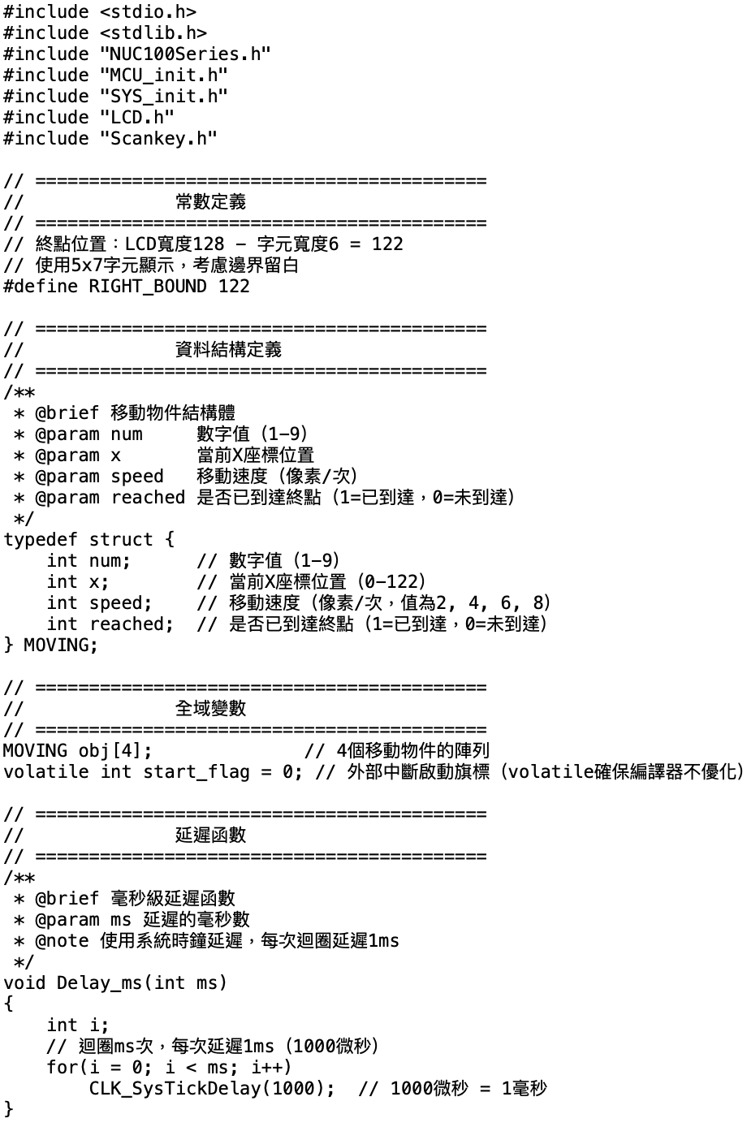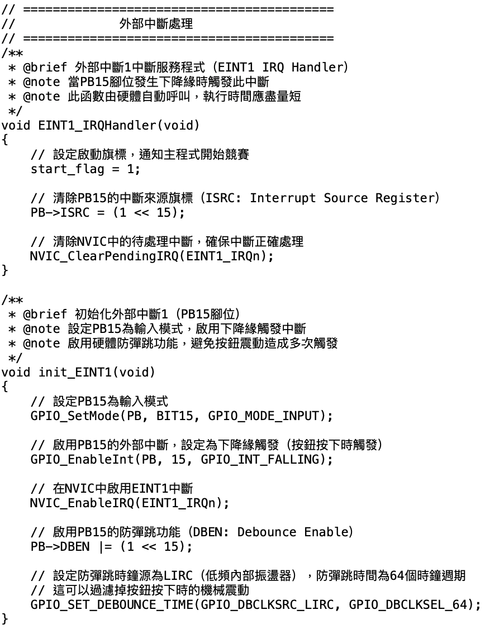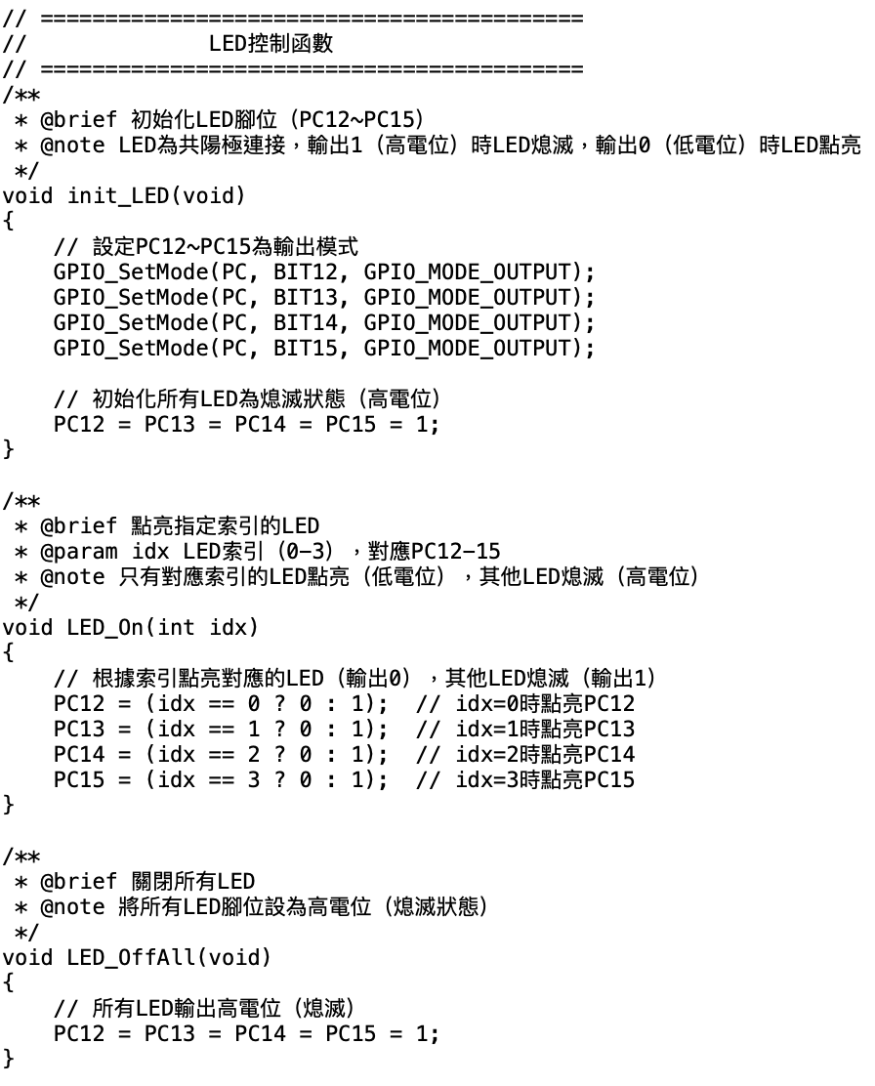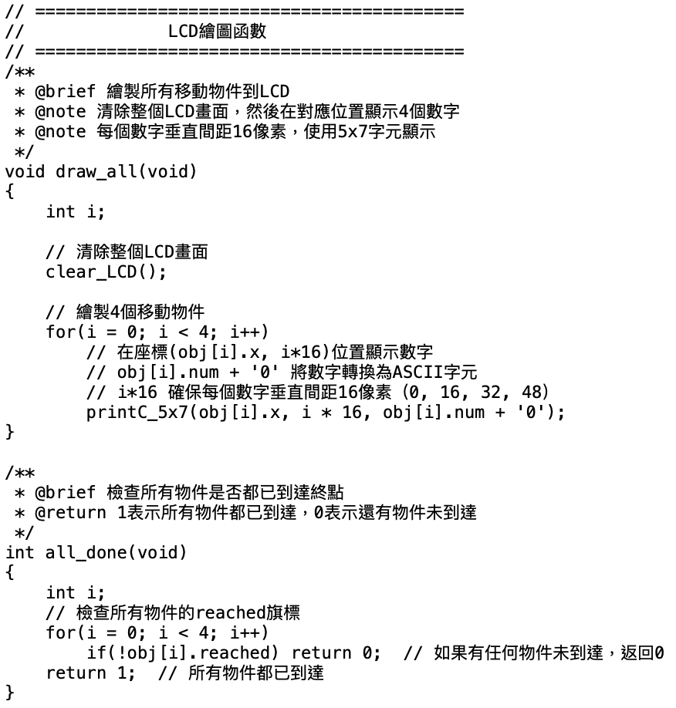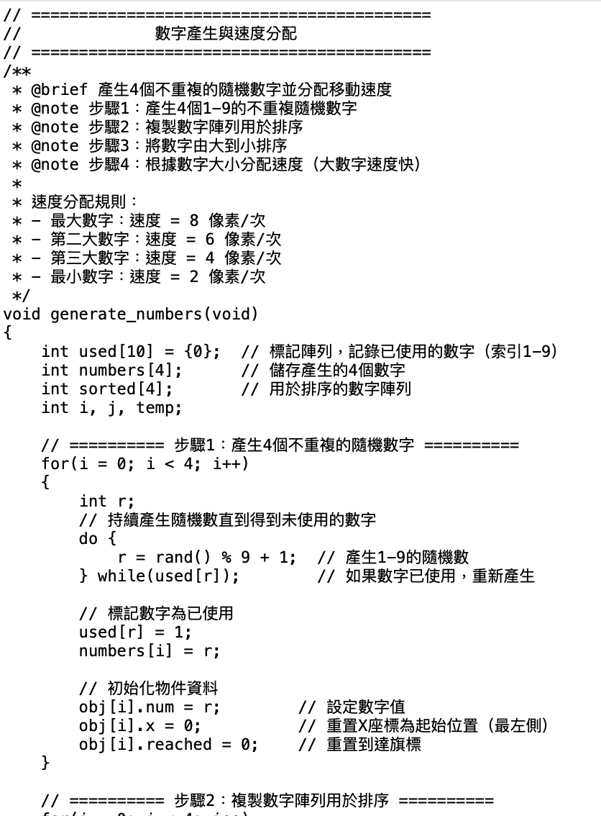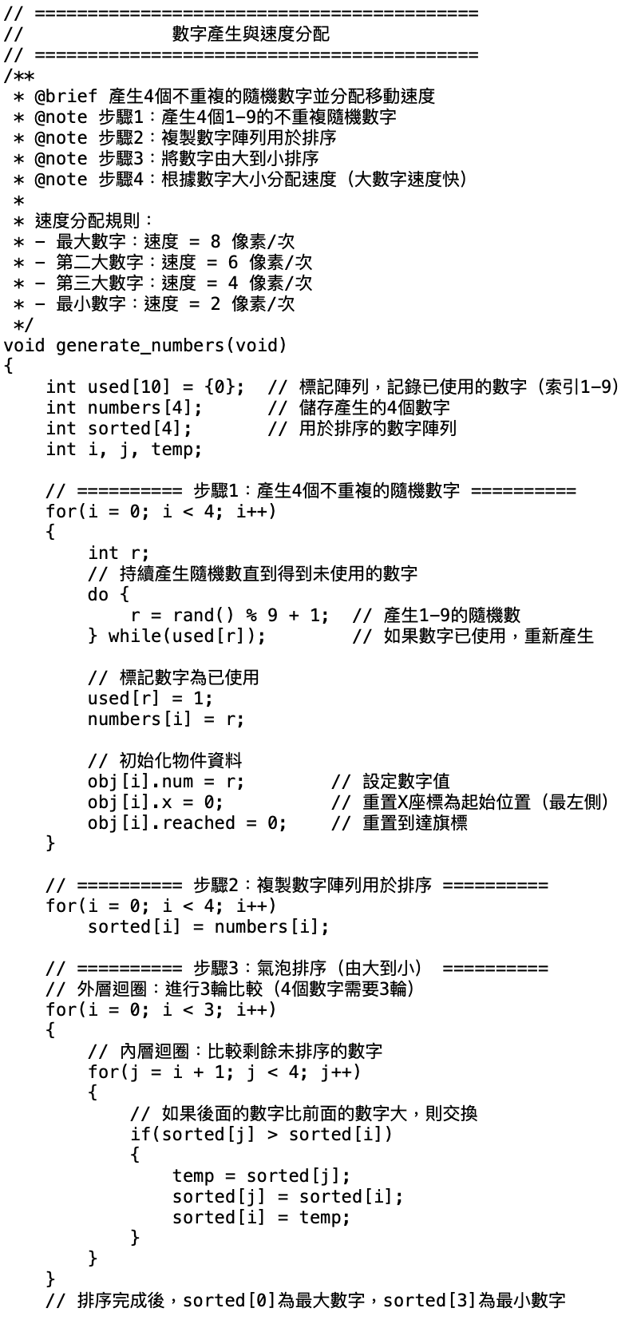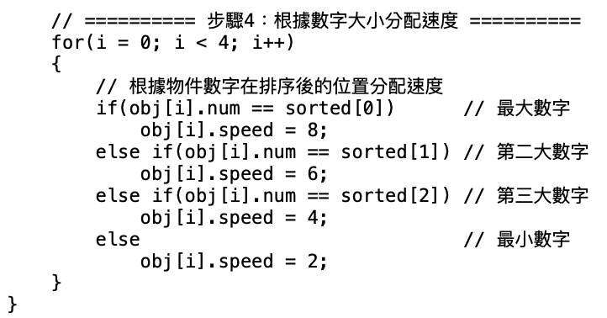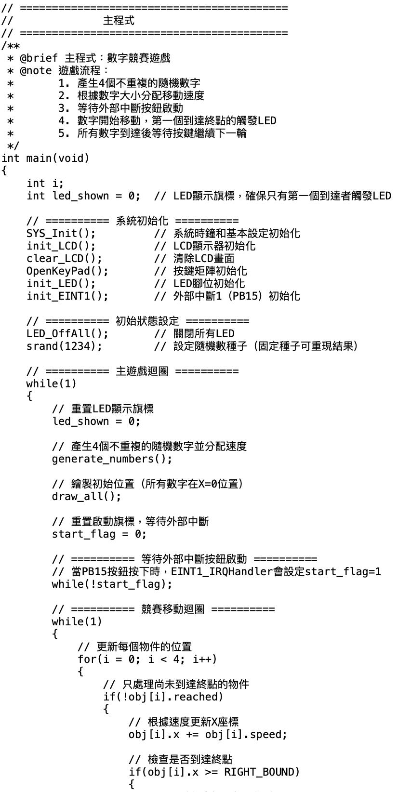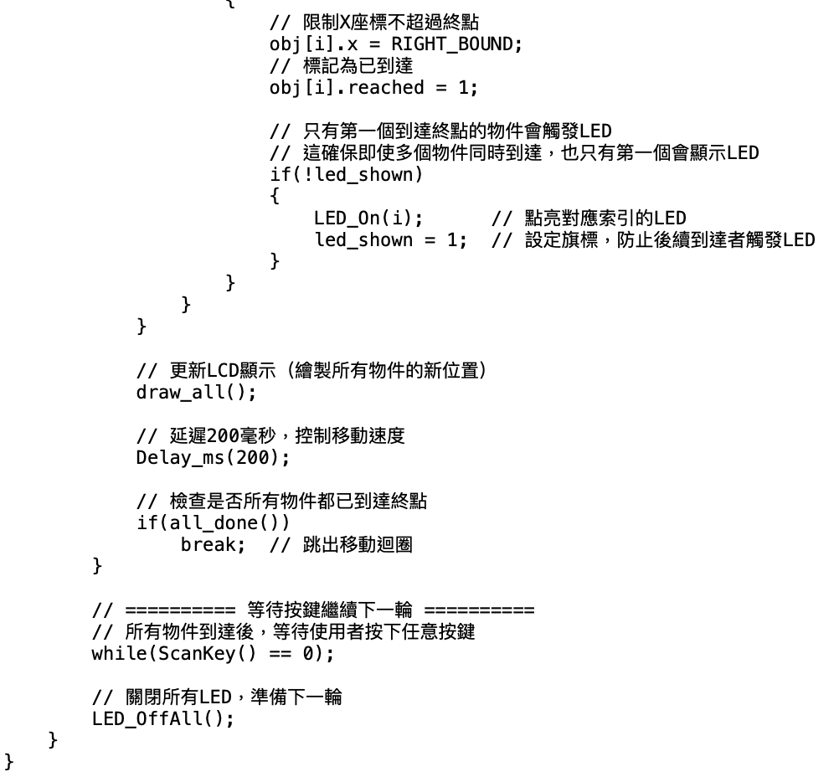

Lab8.2：
